
TRABAJO NUMERO 1

NOMRE LUCA GODOY
PROFE ANDREA GOMEZ
AÑO 2025
CURSO 1 A

TALLER LABORTORIO DE INFORMATICA

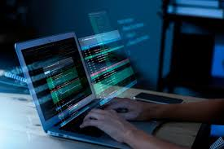

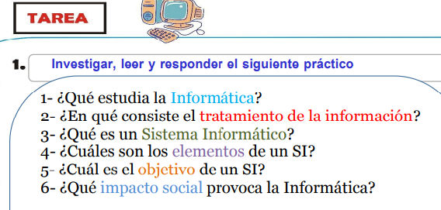

1 La informática estudia el tratamiento automático de la información a través de sistemas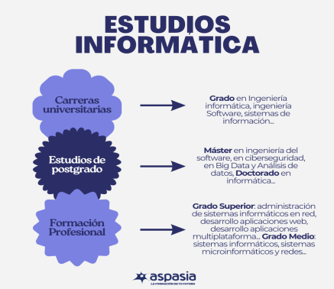 computacionales, abarcando el estudio y desarrollo del hardware (los dispositivos físicos), el software (los programas) y las redes de datos para procesar, almacenar y transmitir información de manera eficiente y automática.
2 El tratamiento de informática consiste en el procesamiento automático de datos mediante sistemas informáticos para transformarlos en información útil, abarcando desde la recopilación y almacenamiento hasta el análisis y la presentación de resultados, con el fin de optimizar tareas y facilitar la toma de decisiones.

3 sistema informático es el conjunto de componentes físicos (hardware) y lógicos (software) que trabajan juntos para procesar, almacenar y transmitir información, transformando los 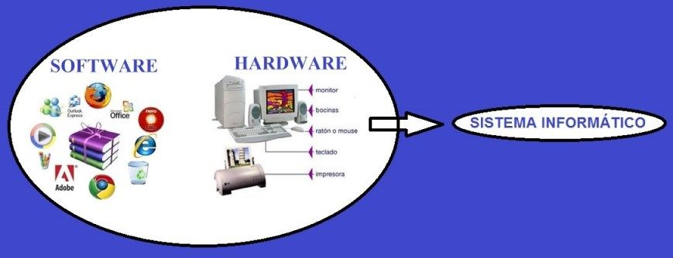 datos en resultados útiles
4) son el hardware, el software, los datos, las personas, los procedimientos y las redes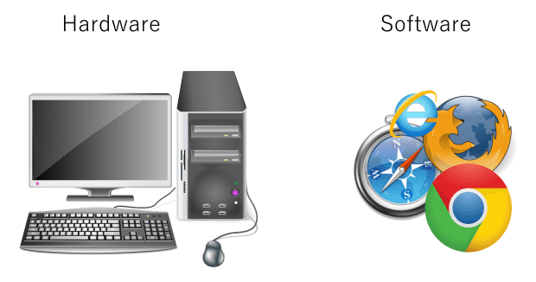
5 apoyar las operaciones, la gestión y la toma de decisiones en una organización mediante la recopilación, el procesamiento, el almacenamiento y la distribución de datos en un formato útil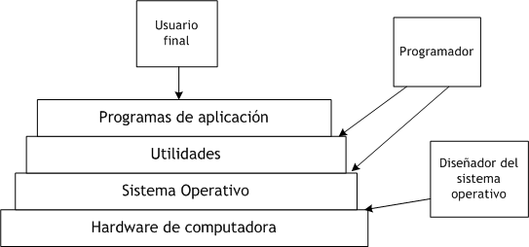.
6 revolucionar la comunicación, el acceso a la información, el trabajo y el entretenimiento, democratizando el conocimiento y facilitando la colaboración global